1. UI设计

只有三个activity下面是这三个activity的基本结构：

智能家居控制系统

控制

监控

上面是打开app时默认的界面。

温度湿度监控

这可控件用来指示当前折线图显示的是那天的数据，刚进入这个页面默认是当天的数据，时间格式下面会提示。

此处为时间选择控件

此处画折线图

上面为监控数据展示界面。

确定

输入整数

开关控制

浇水：

电机：

输入整数

确定

上面为控制界面，这个界面需要每个一分钟刷新一次。

注意：以上有蓝色填充的为按钮。

1. 接口说明

|  |  |  |
| --- | --- | --- |
| 接口名称 | 参数 | 说明 |
| Home/GetData | time=xxxx/xx/xx  正确格式：time=2016/4/25  错误格式：time=2016/04/25 | 从后台获取json数据  {"X":[" 16:54\n"," 17:0\n"," 18:0\n"," 19:0\n","20:0\n","21:0\n"],"Temp":["21.0","22.0","22.0","22.0","22.0","22.0"],"Humidity":["39.0","39.0","38.0","39.0","39.0","38.0"]}  X：获取数据的时间为冒号前为获取的小时，冒号后的为分钟一般为0.  Temp：温度值  Humidity：湿度值  这个json有点问题，所有的X都是XX:0格式的，只需要将冒号前面的小时提取出来显示为横坐标就可以了。 |
| Home/DoController | name=XXX&value=X  name:控制器名称  value：正整数  对于浇水部分来说name为relay，对于电机来说name是motor。 | 将value导入到数据库中。Value对于motor来说是转的圈数，对于relay是多少秒。所以value应该 为正数，负值不被允许。 |
| Home/ StateCheck | 无参数 | 检查relay的状态。如果返回“done”则浇水对应的确定按钮可用，返回“doing”说明控制器还在响应中，则确定按钮不可用。 |
| Home/ CheckMotor | 无参数 | 检查motor的状态。如果返回” waiting”,则确定按钮不可用。返回其他的确定按钮可用。（其他的返回值你暂时不要管） |

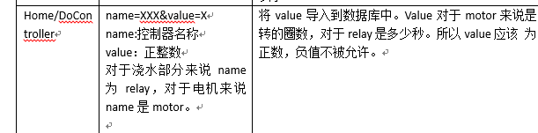

登录接口：

Home/ LoginCheck? username=XXX&&passwd=XXXX

上面的接口都要是在登录成功的情况下才能使用，请先写登录界面（只需要追基本的功能就可以了），登录成功获取cookie（默认有效时间为20分钟）再使用其他功能。

下面这个是web测试地址你可以先看看：

<http://42.96.134.233/cxcy/Home/Index>

用户名：root

密码：Qwert!@#$